阿鲁科尔沁旗凯蒂矿业有限公司
赛罕塔拉苏木土根塔拉凝灰岩矿 2023 年度矿山地质环境治理计划书

阿鲁科尔沁旗凯蒂矿业有限公司

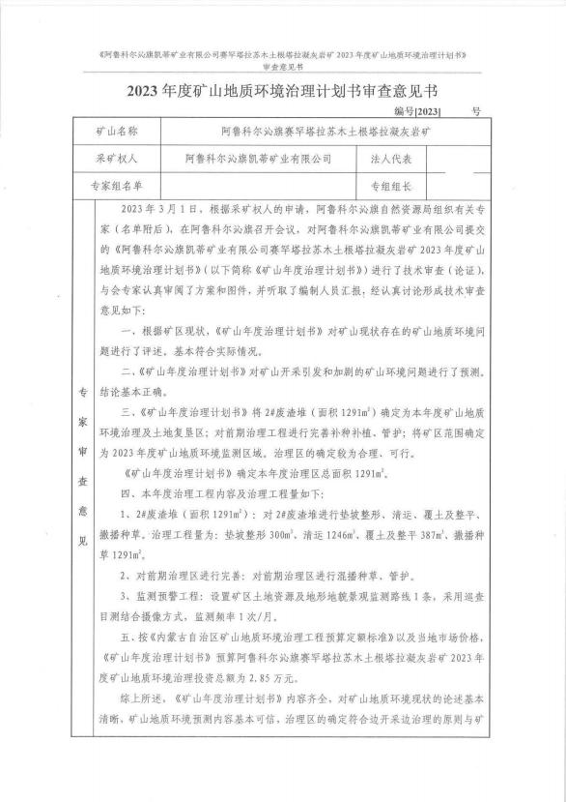



目 录
第一章 矿山基本情况 1
第二章 矿山地质环境治理方案的编制与执行情况 2

一、方案编制概况 2

二、治理方案规划的近期治理工程内容 2

第三章 本年度矿山生产计划 6

一、本年度的主要生产指标计划 10

二、开采范围 10

第四章 矿山地质环境问题 7

一、矿山地质环境问题现状 7

二、矿山地质环境问题预测 12

第五章 矿山地质环境防治工程 12

一、矿山地质环境治理区的确定 14

二、矿山地质环境治理工程 14

三、矿山地质环境监测工程 15

第六章 经费估算 17

附图目录
1、阿鲁科尔沁旗凯蒂矿业有限公司赛罕塔拉苏木土根塔拉凝灰岩矿 2023 年度矿
山地质环境治理工程部署图 比例尺 1 ：1000

第一章 矿山基本情况
矿山基本情况表
矿山企业基本信息
矿山名称 | 阿鲁科尔沁旗赛罕塔拉苏木土根塔拉凝灰岩矿
采矿权人 | 阿鲁科尔沁旗凯蒂矿业有限公司 |  | 法人代表
采矿许可证号 | C1504002014057130133897 |  | 发证机关 |  | 赤峰市自然资源局
有效期限 | 2019-5-4 至 2021-5-4 (延续中) |  | 发证日期 |  | 2019 年 7 月 4 日
矿区地址 | 阿鲁科尔沁旗赛罕塔拉苏木图古日根塔拉嘎查
经纬度坐标 | 东经：120°17′03″— 120°17′26″；北纬：44°02′31″—44°02′39″。
经济类型 | 有限责任公司 |  | 生产规模 |  | 小型
开采矿种 | 建筑用石料 (凝灰岩) |  | 采矿方式 |  | 露天开采
矿区面积 | 0.0739km2 |  | 生产现状 |  | 停产
建矿时间 | 2013 年 3 月 |  | 设计生产能力 |  | 2×l04t/a
设计服务年限 | 17.82 年 |  | 实际生产能力 |  | 2×l04t/a
剩余服务年限 | 17.82 年 |  | 开采深度 |  | 494m 至 450m
查明资源储量 | / |  | 剩余资源储量 |  | 52.815×104m3
矿区范围  拐点坐标 | 2000 国家大地坐标系
矿区范围  拐点坐标 | 拐点编号 | X |  | Y
矿区范围  拐点坐标 | 1 | 4878721.0786 |  | 40522904.8018
矿区范围  拐点坐标 | 2 | 4878768.6696 |  | 40523383.9628
矿区范围  拐点坐标 | 3 | 4878643.4894 |  | 40523408.2230
矿区范围  拐点坐标 | 4 | 4878535.2285 |  | 40522994.5722
基金计提 |  |  | 基金使用
矿山企业联系方式
联系人 |  |  | 手机号

通讯地址 | 阿鲁科尔沁旗赛罕塔拉苏木 | 邮编
固定电话 |  | E-mail

第二章 矿山地质环境治理方案的编制与执行情况

一、方案编制概况
(1) 2013 年 12 月，内蒙古地矿地质工程勘察有限责任公司编制的《内蒙 古自治区阿鲁科尔沁旗赛罕塔拉苏木土根塔拉凝灰岩矿(阿鲁科尔沁旗凯蒂矿业 有限公司) 矿山地质环境保护与恢复治理及土地复垦方案》 (以下简称“原综合
治理方案”) 赤国土环治备字[2014]004 号；
(2)《内蒙古自治区矿山地质环境分期治理工程验收意见书》(编号：16312)；
(3) 2021 年 6 月，辽宁省化工地质勘查院有限责任公司编制的《阿鲁科尔 沁旗凯蒂矿业有限公司赛罕塔拉苏木土根塔拉凝灰岩矿山地质环境保护与土地 复垦方案》(备案文号：赤阿矿治字[2022]003 号) (以下简称“综合治理方案”)；
(4) 2020 年 9 月，由阿鲁科尔沁旗凯蒂矿业有限公司提交的《内蒙古自治 区阿鲁科尔沁旗赛罕塔拉苏木土根塔拉凝灰岩矿二〇二〇年度矿山地质环境治 理计划书》；
(5) 2021 年 3 月，由阿鲁科尔沁旗凯蒂矿业有限公司提交的《内蒙古自治 区阿鲁科尔沁旗赛罕塔拉苏木土根塔拉凝灰岩矿二〇二一年度矿山地质环境治 理计划书》；
(6) 2022 年 3 月，由阿鲁科尔沁旗凯蒂矿业有限公司提交的《阿鲁科尔沁 旗凯蒂矿业有限公司赛罕塔拉苏木土根塔拉凝灰岩矿 2022 年度矿山地质环境治 理计划书》。

二、治理方案规划的近期治理工程内容及执行情况
1 、《原综合治理方案首期》设计治理及完成情况
2013 年 12 月，内蒙古地矿地质工程勘察有限责任公司编制的《内蒙古自治 区阿鲁科尔沁旗赛罕塔拉苏木土根塔拉凝灰岩矿(阿鲁科尔沁旗凯蒂矿业有限公 司) 矿山地质环境保护与恢复治理及土地复垦方案》 (赤国土环治备字[2014]004 号) 。据采矿权人介绍，矿山已将原综合治理方案中的首期治理内容做为“一分 期治理方案”作为设计的治理工程进行了治理。2016 年 11 月 11 日，原赤峰市
国土资源局聘请有关专家组成专家组对“原综合治理方案”首期治理内容进行了 验收，并出具《内蒙古自治区矿山地质环境分期治理工程验收意见书》 (编号：
16312) 。

表 2-1 《原综合治理方案 (首期) 》设计治理工程及完成情况

治理年限 | 治理范围 | 设计治理内容 | 完成情况 | 验收情况 | 投入金 额(万元)
2014. 1. 1~ 2014.7.31 | 露天采场 | 清除危岩体，布设网  围栏，对露天采场边  坡进行监测 | 已完成 | 已验收 | /
2014. 1. 1~ 2014.7.31 | 表土场 | 合理堆放表土、种草 恢复植被 | 已完成 | 已验收 | /
2014. 1. 1~ 2014.7.31 | 采矿权影响范围 | 地形地貌景观监测 | 已完成 | 已验收 | /
2 、《二分期治理方案》设计治理工程及完成情况
阿鲁科尔沁旗赛罕塔拉苏木土根塔拉凝灰岩矿属生产矿山，由于矿山一直处 于停产阶段，故矿山尚未编制二分期治理方案也未编制年度治理计划书。
3 、2021 年综合治理方案首期设计治理工程及完成情况
2021 年 6 月，辽宁省化工地质勘查院有限责任公司编制的《阿鲁科尔沁旗 凯蒂矿业有限公司赛罕塔拉苏木土根塔拉凝灰岩矿山地质环境保护与土地复垦 方案》，由于治理方案编制时间较近，矿山尚未按首期治理工程设计进行治理。 首期设计治理措施如下：
(1) 露天采场 (拟建)
近期：①矿山开采要严格按《开发利用方案》和有关设计施工，在露天采场 外围边界设网围栏、警示牌实施监测预警。②对露天采场进行表土剥离。③生产 期间加强对采场边坡稳定性的监测，及时清理危岩体，使边坡角控制在安全角之 内，保持边坡稳定。④对《开发利用方案》设计开采到开采境界的 486m 、492m
水平台阶覆土整平、恢复植被、管护。
(2) 工业场地 (拟建) ：近期：对场地进行表土剥离，剥离出来的表土直 接用于近期各场地的覆土工作。
(3) 办公生活区 (拟建) ：近期：对场地进行表土剥离，剥离出来的表土 直接用于近期各场地的覆土工作。
(4) 露天采场：近期：利用堆存于场地两侧的废石对采坑进行回填、覆土 整平、恢复植被、管护。
(5) 探槽 (TC1-TC4) ：近期：对探槽回填、覆土整平、恢复植被、管护。
(6) 钻机平台 (PT1-PT11) ：近期：对钻机平台进行回填、覆土整平、恢

复植被、管护。
(7) 2#废渣堆：近期：利用场地内的废渣对南侧边坡进行垫坡整形，剩余 废渣清运至露天采场对现状露天采场坑底进行回填，然后对整个场地覆土整平、
恢复植被、管护。
(8) 3#废渣堆：近期：矿山前期已对 3#废渣堆进行清运。近期将对场地进 行整平、覆土整平、恢复植被、管护。
(9) 4#废渣堆：近期：矿山前期已对 4#废渣堆进行清运。近期将对场地进 行整平、覆土整平、恢复植被、管护。
(10) 对地质灾害、地形地貌景观及土地资源进行监测。 表 2-2 矿山地质环境治理工程进度表
治理期限 (年) |  | 治理单元 | 治理工程内容 | 治理工程量
近期 | 2022. 1. 1  -  2022. 12.31 | 露天采场 (拟建) | 警示牌 (块) | 4
近期 | 2022. 1. 1  -  2022. 12.31 | 露天采场 (拟建) | 网围栏 (m ) | 559
近期 | 2022. 1. 1  -  2022. 12.31 | 露天采场 (拟建) | 清理危岩体 (m3 ) | 200
近期 | 2022. 1. 1  -  2022. 12.31 | 露天采场 (拟建) | 表土剥离 (m3 ) | 5768
近期 | 2022. 1. 1  -  2022. 12.31 | 工业场地 (拟建) | 表土剥离 (m3 ) | 300
近期 | 2022. 1. 1  -  2022. 12.31 | 办公生活区 (拟建) | 表土剥离 (m3 ) | 90
近期 | 2022. 1. 1  -  2022. 12.31 | 露天采场 | 回填 (m3 ) | 2857
近期 | 2022. 1. 1  -  2022. 12.31 | 露天采场 | 覆土整平 (m3 ) | 2510
近期 | 2022. 1. 1  -  2022. 12.31 | 露天采场 | 撒播种草 (m2 ) | 8367
近期 | 2022. 1. 1  -  2022. 12.31 | 探槽 (TC1-TC4) | 回填 (m3 ) | 323
近期 | 2022. 1. 1  -  2022. 12.31 | 探槽 (TC1-TC4) | 覆土整平 (m3 ) | 65
近期 | 2022. 1. 1  -  2022. 12.31 | 探槽 (TC1-TC4) | 撒播种草 (m2 ) | 215
近期 | 2022. 1. 1  -  2022. 12.31 | 钻机平台 (PT1-PT11) | 回填 (m3 ) | 257
近期 | 2022. 1. 1  -  2022. 12.31 | 钻机平台 (PT1-PT11) | 覆土整平 (m3 ) | 155
近期 | 2022. 1. 1  -  2022. 12.31 | 钻机平台 (PT1-PT11) | 撒播种草 (m2 ) | 515
近期 | 2022. 1. 1  -  2022. 12.31 | 2#废渣堆 | 垫坡整形 (m3 ) | 300
近期 | 2022. 1. 1  -  2022. 12.31 | 2#废渣堆 | 清运 (m3 ) | 1246
近期 | 2022. 1. 1  -  2022. 12.31 | 2#废渣堆 | 覆土整平 (m3 ) | 387

 |  |  | 撒播种草 (m2 ) | 1291
 |  | 3#废渣堆 | 整平 (m3 ) | 291
 |  | 3#废渣堆 | 覆土整平 (m3 ) | 291
 |  | 3#废渣堆 | 撒播种草 (m2 ) | 969
 |  | 4#废渣堆 | 整平 (m3 ) | 256
 |  | 4#废渣堆 | 覆土整平 (m3 ) | 256
 |  | 4#废渣堆 | 撒播种草 (m2 ) | 853
 |  | 评估区 | 对采场边坡、地质灾害、地形地貌景观及 土地资源进行监测；对植被进行管护。
 | 2023. 1. 1  -  2023. 12.31 | 露天采场 (拟建) | 清理危岩体 (m3 ) | 200
 | 2023. 1. 1  -  2023. 12.31 | 评估区 | 对采场边坡、地质灾害、地形地貌景观及 土地资源进行监测；对植被进行管护。
 | 2024. 1. 1 | 露天采场 (拟建) | 清理危岩体 (m3 ) | 200

治理期限 (年) |  | 治理单元 | 治理工程内容 | 治理工程量
 | -  2024. 12.31 | 评估区 | 对采场边坡、地质灾害、地形地貌景观及 土地资源进行监测；对植被进行管护。
 | 2025. 1. 1  -  2025. 12.31 | 露天采场 (拟建) | 清理危岩体 (m3 ) | 200
 | 2025. 1. 1  -  2025. 12.31 | 露天采场 (拟建) | 覆土整平 (m3 ) | 180
 | 2025. 1. 1  -  2025. 12.31 | 露天采场 (拟建) | 撒播种草 (m2 ) | 600
 | 2025. 1. 1  -  2025. 12.31 | 评估区 | 对采场边坡、地质灾害、地形地貌景观及 土地资源进行监测；对植被进行管护。
 | 2026. 1. 1  -  2026. 12.31 | 露天采场 (拟建) | 清理危岩体 (m3 ) | 200
 | 2026. 1. 1  -  2026. 12.31 | 露天采场 (拟建) | 覆土整平 (m3 ) | 180
 | 2026. 1. 1  -  2026. 12.31 | 露天采场 (拟建) | 撒播种草 (m2 ) | 600
 | 2026. 1. 1  -  2026. 12.31 | 评估区 | 对采场边坡、地质灾害、地形地貌景观及 土地资源进行监测；对植被进行管护。
4 、《2020 年年度治理计划书》设计治理工程
《2020 年年度治理计划书》设计对矿山地质灾害进行监测与防治以及对植 被进行管护。矿山尚未进行现场核查及验收。
5 、《2021年年度治理计划书》设计治理工程
《2021年年度治理计划书》设计对矿区道路两侧零散废石堆进行清运；另 对评估区进行地质灾害监测。矿山尚未进行现场核查及验收。
6 、《2022 年年度治理计划书》设计治理工程
矿山已对《2022 年年度治理计划》设计内容进行治理，工程量见表 2-3。
表2-3 《2022年度治理计划书》设计治理工程完成情况表
防治单元 | 面积 (m2 ) | 主要防治措施及工程量 | 投资 (万元)
露天采场 (南侧界外部分) | 2532 | 回填 240m3 、覆土及整平 760m3 、撒播种草 2532m2 | 4.22
3#废渣堆 | 969 | 整平 291m3 、覆土及整平 291m3 、撒播种草 969m2 | 4.22
4#废渣堆 | 853 | 整平 256m3 、覆土及整平 256m3 、撒播种草 853m2 | 4.22
探槽 (TC1-TC4) | 405 | 回填 323m3 、覆土及整平 65m3 、撒播种草 215m2 | 4.22

钻机平台 (PT1-PT11) | 641 | 回填 257m3 、覆土及整平 155m3 、撒播种草 515m2
评估区 | / | 对评估区进行监测、管护
备注：未进行验收
(二) 前期矿山地质环境治理存在的问题
1 、矿山仅进行了地质环境的监测，土地占用、地形地貌景观监测，但记录 数据资料未存档。

第三章 本年度矿山生产计划

一、本年度的主要生产指标计划
矿山现状为停产矿山，2023 年度未计划进行采矿活动。故本年度不对矿山 做年度生产计划。

第四章 矿山地质环境问题

一、矿山地质环境问题现状
矿山现形成的破坏单元有露天采场、1#废渣堆、2#废渣堆、矿区道路。各单 元按照现状条件下各破坏单元从矿山地质灾害现状、含水层破坏现状、地形地貌 景观影响现状及土地资源影响现状四个方面进行叙述：
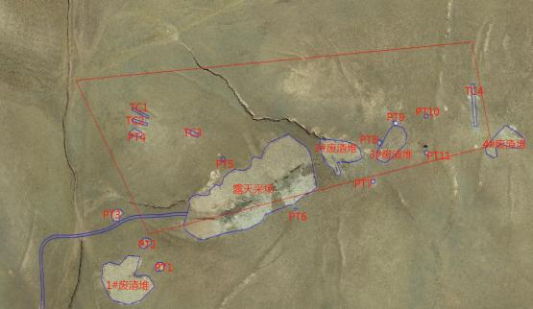
图4-1 矿区卫星影像图
1 、露天采场
(1) 地质灾害现状
现状条件下露天采场长约 157m ，宽约 67m ，采深 1- 10m ，相对最大边坡高 度 9.76m ，边坡坡度 30-60° 。现状地质灾害不发育。
(2) 含水层破坏现状
露天采场仅对地表浅层进行开挖，最大深度 9.76m ，未揭露含水层，未对含 水层结构造成破坏，无疏干排水，不存在疏干排水影响含水层；周边无大型供水 水源工程，对附近水源无影响；所产生废渣无有害成分，对地下水水质无影响。
(3) 地形地貌景观影响现状
露天采场位于矿区南西侧，采场近似长条形， 占地面积约 10600m2 ，长约 157m ，宽约 67m ，采深 1- 10m ，相对最大边坡高度 9.76m ，边坡坡度 30-60° 。采
以上内容仅为本文档的试下载部分，为可阅读页数的一半内容。如要下载或阅读全文，请访问：https://d.book118.com/708070043140006022

